Préparation à la sortie pour l’étude d’un écosystème : La zone humide de Dar Bouazza

Objectifs :
- Description de l’écosystème
- Compréhension de la dynamique spatio-temporelle de l’écosystème
- Compréhension du fonctionnement de l’écosystème
- Position et interactions de l’Homme au sein de l’écosystème

Matériel :
Chaque élève doit apporter : | Le lycée fournit :
- Matériel de prise de notes  - Bottes en caoutchouc  - Casquette  - Veste de pluie éventuellement  - Gourde  - Téléphone et/ou appareil photo | - Planches d’identification de la faune  - 2 thermomètres  - 2 luxmètres  - 2 boîtes de papier pH  - 2 mètres rubans | - 2 longues-vues  - 1 tarière  - 2 pipettes graduées en plastique  - 2 assiettes en plastique

Pour l’activité n°1 : décrire la biocénose

Consignes d’observation de la faune et de la flore :
Adopter un comportement éthique et responsable : par respect et par sécurité, ne pas cueillir les plantes, ne pas toucher les animaux.

Méthode d’identification de la flore :
  - Techniques de photographie : prendre la plante entière et si possible les fleurs et les fruits en utilisant la fonction macro.
  - Télécharger l’application Plantnet en s’entrainer à la maîtriser.

Méthode d’identification de la faune :
  - Apprendre à utiliser une longue-vue d’observation.
  - Techniques de photographie : animaux en entier, de face et de côté.
    - à partir d’observation directe (insecte…),
    - à partir de l’image qui se forme sur l’oculaire de la longue-vue en posant l’appareil photo sur l’œilleton de la longue-vue et en zoomant un peu.

Pour l’activité n°2 : décrire les caractéristiques du biotope, ses liens avec la biocénose et leur dynamique spatio-temporelle

Prendre connaissance des protocoles de mesure :
  - de débit des sources (Cf. Powerpoint)
  - de l’évaporation
  - du pH
  - de l’éclairement

Prendre connaissances de l’utilisation de la tarière pour identifier un type de sol.
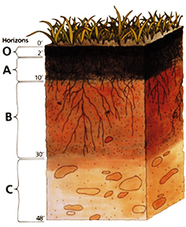
Le sol est la couche la plus externe de la croûte terrestre résultant de l'interaction entre la lithosphère, l'atmosphère, l'hydrosphère et la biosphère. Il résulte de la transformation de la couche superficielle de la roche-mère, dégradée et enrichie en apports organiques par les processus vivants de pédogenèse.
- Horizon O : horizon organique (ou humus) dans lequel les débris végétaux s'accumulent à la surface du sol
- Horizon A : horizon contenant à la fois de la matière organique et de la matière minérale, souvent résultat d’un brassage mécanique par les êtres vivants du sol
- Horizon B : C'est un horizon enrichi en divers constituants, selon les cas : argile, fer, matière organique, carbonate de calcium, etc. (résultant de la transformation des minéraux primaires issus de la roche sous-jacente : argilisation des micas, libération et oxydation du fer...)
- Horizon C : C'est un horizon d'altération de la roche-mère dans lequel la transformation de celle-ci reste limitée.

Pour l’Activité n°3 : décrire le fonctionnement de l’écosystème

Les niveaux trophiques :
On distingue trois niveaux fondamentaux :  - Les producteurs primaires (P) qui fabriquent leur matière organique à partir de matière minérale, en général grâce à l’énergie lumineuse par photosynthèse.  - Les consommateurs qui utilisent la matière organique produite par les producteurs primaires ou par d’autres consommateurs pour produire de l’énergie ainsi que leur propre matière organique. On distingue les consommateurs primaires (CI), secondaires (CII), tertiaires (CIII) en fonction de leur rang dans la chaîne alimentaire.  - Les décomposeurs (D) : Certains organismes du sol sont spécialisés dans la dégradation des déchets organiques, qu’ils reminéralisent. Ils permettent ainsi le recyclage de la matière. | 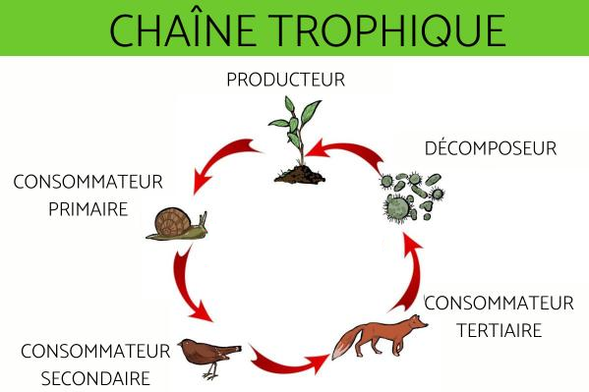

Les interactions biotiques :
La cohabitation de deux espèces peut avoir sur chacune d’entre elles une influence :
+ : Favorable - : défavorable ou 0 : nulle

Types de relations | Espèce A | Espèce B
Compétition interspécifique | - | -
Prédation (A prédateur, B proie) | + | -
Parasitisme (A parasite, B hôte) | + | -
Symbiose ou mutualisme | + | +
Commensalisme (A commensale de B) | + | 0

Compétition :
La relation de compétition est une relation de rivalité entre les espèces vivantes pour l'accès aux ressources limitées du milieu.

Prédation :
On appelle prédateur tout organisme libre qui se nourrit aux dépens d’un autre (cette définition élimine les parasites qui vivent au moins une partie de leur vie aux dépens d’un hôte et ne sont donc pas libres).

Parasitisme :
Les parasites vivent au moins une partie de leur vie aux dépens d’un organisme vivant (hôte) et en tirent profit pour se nourrir, s’abriter ou se reproduire. Cette relation aura un effet négatif pour l’hôte mais sans entraîner systématiquement sa mort. Exemples : Relation entre tiques et vertébrés

Mutualisme :
Les deux espèces impliquées tirent un bénéfice mutuel de leur association mais elles peuvent tout de même survivre l’une sans l’autre. Exemple : Une plante à fleurs et son insecte pollinisateur attitré.

Symbiose :
Association biologique, durable, intime et réciproquement profitable, entre deux organismes vivants. Exemple : Lichen = symbiose entre une algue et un champignon

Commensalisme :
Le commensalisme est une relation facultative, bénéfique pour le commensal, mais neutre (ni bénéfique ni nuisible) pour l'hôte.

